附件二之一
108學年度嘉義縣藝術與美感深耕計畫
子計畫二之一補助學校藝術深耕教學計畫成果報告表

校 名 | 嘉義縣鹿草鄉重寮國民小學 |  |  | 方案名稱 | 彩繪家鄉 舞動傳奇
活動日期 | 108年8月1日~109年7月31日 |  |  | 活動地點 | 本校視聽教室、社區公園
參加對象 | 重寮國小全校師生 |  | 參與人次 | 41人/30次 | 藝術家 | 王美玲老師
計畫說明 | 目標 | 1、結合藝術家或專業藝文團體資源與學校藝文師資，深化學校本位藝術領域課程推展，提升藝術領域教學品質。  2、落實藝術領域精神，研發具有本土特色的藝術與人文課程，將藝術落實於生活中。  3、藉由課程規劃與實施，帶動校園藝文風氣，增進教師、學童及社區民眾對藝術領域的認識與瞭解。  4、透過藝術家蒞校指導，擴展學生學習經驗，提昇本校教師之藝文專業知能。  5、傳承「八家將」藝陣文化價值，結合在地信仰特色，培育在地藝術團體，厚植地方藝文資產。  6、藉由學生畫作之展示，呈現地方文化特色及增進學生自信心，實際參與鄉土文化及為在地宣傳出力，成為生活中的美學基礎。  7、提昇本校特色，進一步融入藝術課程中，成為生活與課程相結合的美  學。
 | 內容 | 一、教學現況  本校92年配合發展學校特色，结合地方信仰文化，成立創意傳統藝陣，已推動隍將舞教學17年，獲邀參加全國各大文化節慶展演、廣播媒體錄影、報章雜誌採訪，成為全台唯一以國小學生扮演「八家將」，演出之藝陣團隊。  但本校六班小校長期以來一直缺乏藝術師資，加上規定教師回兼課程，更加壓縮偏鄉小校在藝術教學的困境，學生將因此減低學習機會。因此在舞蹈藝術的基礎之上，我們期望在外聘師資的引進中，能將學生之基本繪畫能力培養，透過本校協同教師的在旁學習，能藉本次計畫完成結合地方文化與繪畫教學之目的，並透過精緻化、課程化的努力方向，真正將學生學習及傳統藝陣文化提昇，成為本校及社區最值得驕傲的教學特色。  近年來本校也積極和社區合作，推動在地藝術課程辦理植物生態和雕塑創意結合課程，讓課程與社區結合，學生獲益良多。另本校長期以來皆由地方經費支援，辦理表演藝術課程，利用彈性課程授課，是正式課程中藝術的一環，學生皆能熟悉，而社區信仰文化及環境更是其生活全部，如能再快速轉變成繪畫課程的一部分，透過進一步融入，讓師生一同學習成長，未來或許能為社區宣傳出份心力。  二、實施方式：  1、在本校藝術領域課程中結合現有表演藝術團隊特色，再加上地方文化活動，在外聘講師之支援下，加上本校教師之協同教學，能掌握每個表演人物之重點，加上具有色彩及立體塑形基本能力，運用在平面繪畫及立體雕塑上創作，並透過藝術家專業能力協助，編輯具學習階段與課程能力，能融合之學習素養、地方文史及藝術教學，成功展現在地藝術特色，同時成為未來美學創作基礎。  2、協同教學之目的，除指導協同教師事前操作教學外，並能提昇全校現有非藝術領域課程師資之基礎授課能力，解決未來無支援系統進入本校時，也能配合實施藝術教學。  3、本年度仍將配合少子化之因素，進行混齡教學之課程設計，除繼續本校表演藝術之訓練外，藉由本次師資的進校，將安排成果演出場次來增進學童之學習動力，為永續宣傳「家鄉美景」而努力，奠定繪畫及簡易雕塑課程基礎，進一步朝精緻化、創意性、具自信心、有美感的生活藝術邁進。  4、彙集學生創作成果，成立展示空間，結合地方文化節慶及本校活動，辦理成果發表，將傳統藝陣文化，轉變成為地方生活美學欣賞區。  5、參與團隊之人員，共同建構本校混齡課程中之校藝術課程，邁向互動型網頁及固定展示區，讓「彩繪家鄉」藝術深入社區生活學習中，將學生繪畫創作成品及表演藝術成果能成立常態展示區，並提供全校師生教學題材及學習成果的發表新天地，同時將此藝術深化至學生及社區民眾心中，成為未來社造之技能。  6、進一步與藝術家修正課程計畫及教學研究，讓每位學生成為藝術生活實踐者與藝陣文化參與者，並透過畫作及藝陣之展演成就，從事視覺多元學習創新，也能欣賞各項傳統藝術，進而達成自我競爭力的提升與自信心的強化目標；兼而帶動社區發展，為老舊農村社區之新生貢獻心力。
經費使用情形 | 核定金額：新臺幣8,4000元；實支金額：新臺幣8,4000元  執行率(實支金額/核定金額*100%)：100%
教學回饋與省思  -藝術家 | 1、重寮國小位處偏鄉，但學生學習態度積極、可塑性強，所以在教學上會帶入多元的美術教學素材，包括生活中隨手可得的材料，希望讓學生可以透過此課程，體會藝術即生活的意涵。  2、外聘旳藝術家上課時，校內教師會從旁協助，不但能維持教學品質，校內老師也能真正成長。  3、學生的藝術創作不只可以作為藝術表演，還可以做為裝置校園藝術品。  4、本校以普遍務實的原則，结合既有的活動及場地來展現學童之創作，將藝術內  化。
教學回饋與省思  -協同教師 | 1、本校之藝術團隊較特殊，藉由此課程讓學生了解家將文化並非一般認知的陣頭、宮廟等是宗教藝術的一環進並而提升對家鄉的認同。  2、家長們對學校辦理藝術與人文的活動，表示十分的支持，尤其看到學童的作品，更誇讚孩子的藝術創作能力成長許多。  3、教師對於藝術家能走入校園，而讓自己的教學經驗與教學媒體更加豐富，皆有正面的肯定。  4、藉由協同教學，了解班上學生在團體學習的情況，以及發掘具藝術天分的學生，使本校學生能適才適所。  5、目前本學生的美感教育比較缺乏，所以有專業的外聘講師來校授課，能讓學生可以接觸美術的世界。學生透過寫生，觀察平時在社區沒發現的景象。用紙黏土，捏出本校隍將舞人偶，實屬不易。  6、從藝術深耕老師那兒學到可以使用很多媒材來做裝置藝術，大自然本身就是一本書，透過巧思，垃圾也可以變黃金來美化環境。也學到很多技法，讓低年級學生可以更容易完成一件美美的作品。
實施成果 | - 利用「藝文課程」任課時間與外聘專長教學協同教學，提昇校內非專業師資藝文素養專業成長。  - 本校藝術深耕課程，讓本校學生學習多樣藝術呈現方式，例如：水彩蠟筆法、水蠟畫的運用、多元材料組合、凸版畫練習、彩蠟剪貼運用、浮水印畫、綜合畫材運用、戶外寫生技巧等。  - 透過此課程，提昇本校師生的藝術素養與內涵，並藉由成果佈展，讓每位孩子的作品，能呈現在校慶靜態展，並提升本校學生對藝術的學習興致。  - 藉由「彩繪家鄉」藝術技能的學習活動，讓學童培養基本美學，認識地方美景，並創造地方特色，迎向觀光願景。  - 落實學校特色教學的目標，建立本校藝術課程，增加兒童多元學習管道，培養兒童多元智慧及增強自我的信心。  - 透過繪畫課程規劃，融入生活圈元素，開發繪畫藝術才能，讓家鄉彩繪文化由學習層面，提昇至日常生活美學，深耕於校園，擴展至社區。  - 本校結合教育部多元試探課程，進行外縣市藝術參訪之旅在藝術參與程中，學生明顯感受到雕塑藝術的多元創新的價值， 因此本校在藝術創作上，將朝向從傳統中突破的思維，為地方文化創造更多有價值的產品。  - 藉由實地參訪之行程安排，讓全校學生皆能從自身學習的項目中，體會實際文化之價值，並進而增進學習動力及自信心。
執行困境  與建議 | 1、學習的歷程要配合欣賞課程才能讓學生再次燃起學習動力，在藝術學習中也體會創意才能讓傳統文化深耕與茁壯。  2、本校未來將從雕塑課程再進一步，結合表演藝術課程之外，進一步創作校園空間藝術課程，將所學藝術技巧再提昇到全面性大型創作。  3、經費及活動的審核時間上較長，迫使實施時間較短促，未來應可以讓學校有更充裕的時間來從事課程安排。  4、因為時間只有短短兩節課，學生有時無法好好地完成作品，尤其紙黏土的部  份需要更細的手指運用，但學生可能會因時間不足，而倉促完成。  5、為配合學校的活動或節日，總會把課程調整，雖減輕任課老師負擔，但也打斷藝術深耕老師的課程，而無法呈現或發展出學校的另一個特色。
辦理活動照片
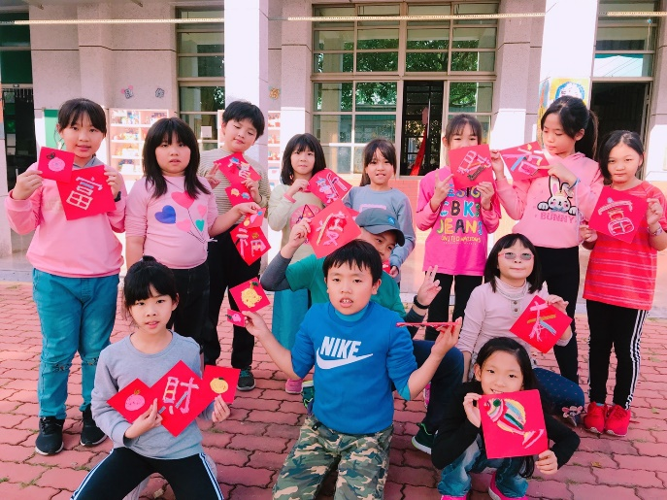 |  |  |  | 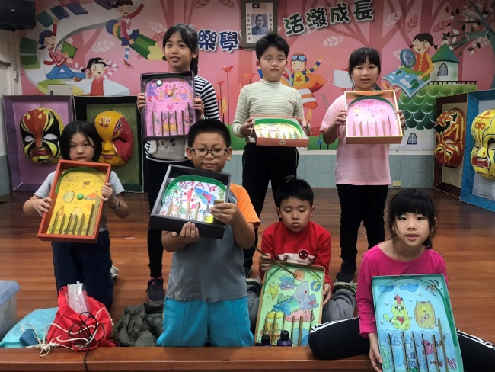
創意春聯 |  |  |  | 創意彈珠檯
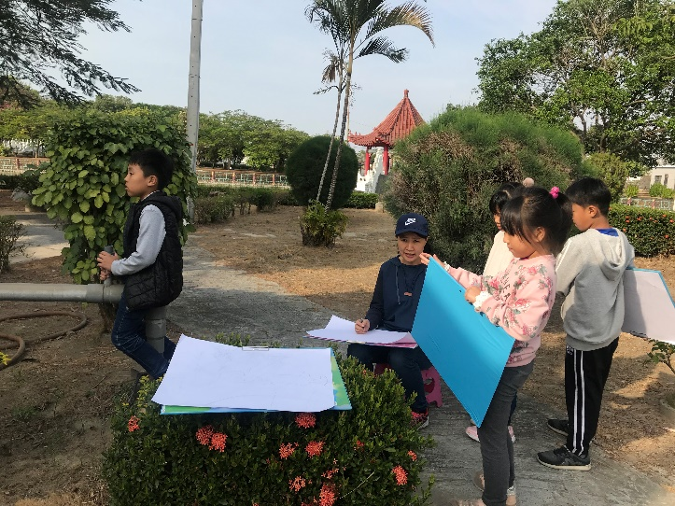 |  |  |  | 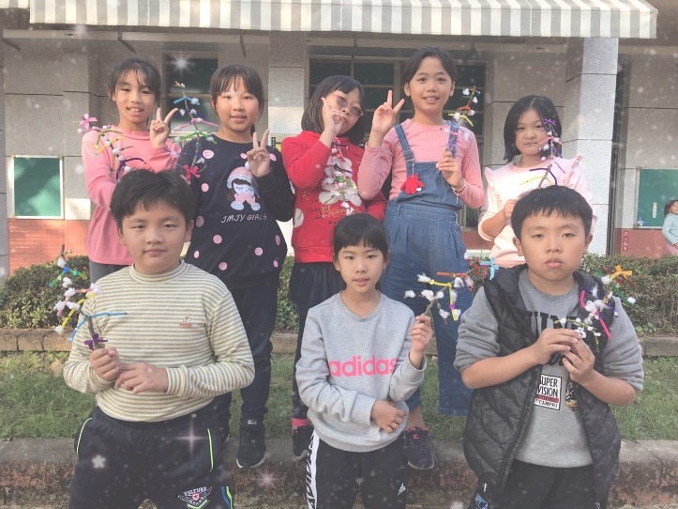
戶外寫生 |  |  |  | 聖誕樹
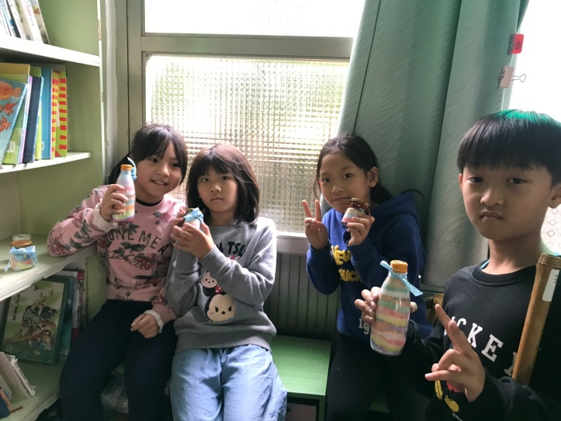 |  |  |  | 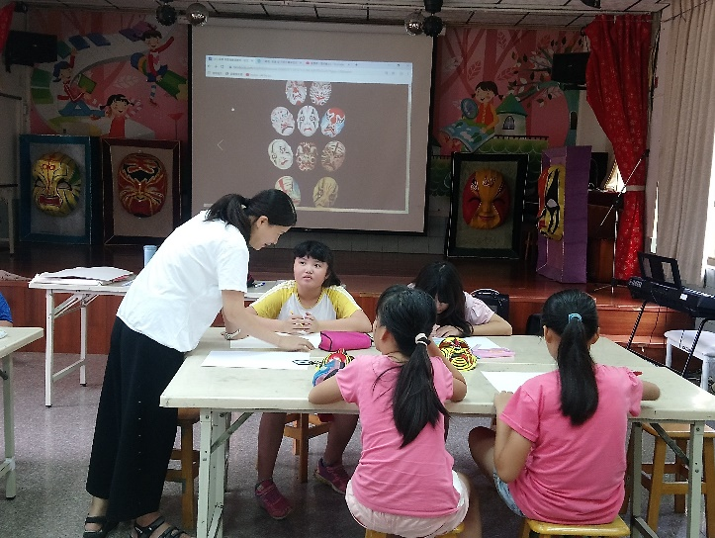
瓶中沙 |  |  |  | 臉譜繪製
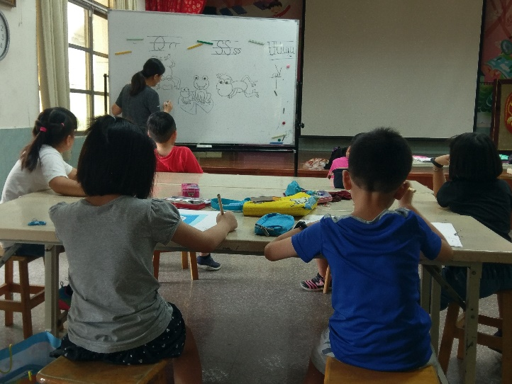 |  |  |  | 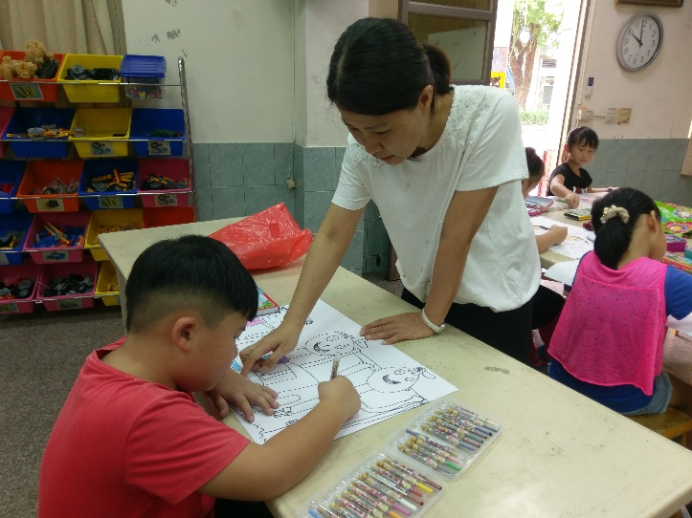
線畫教學 |  |  |  | 蠟筆畫教學
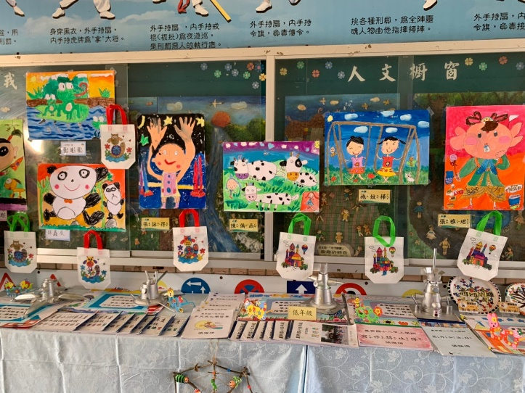 |  |  |  | 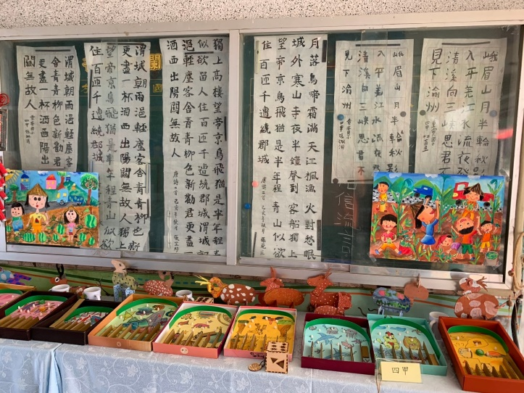
藝術深耕計畫校慶作品展 |  |  |  | 藝術深耕計畫校慶作品展

